Ceinture de numÉration CM2

Corrigés des ceintures

Ceinture rose | Ceinture jaune
A 850 280 / 13 000 060 / 74 635 / 4 040 300 /  830 000 000  804 758 > 89 259 13 256 = 13 256  804 569 < 804 571 23 568 744 > 23 569 004  14 785 < 14 800  B 4 210 000 / 672 700 / 91 060 / 3 000 902 /  830 000 000  874 569 > 88 956 1 541 563 = 1 541 563  63 251 < 70 845 5 642 122 < 5 650 332  457 804 > 48 963 | A cinq-cent-soixante-mille-cent-quarante-sept / deux-millions-cinq-cent-trente-mille-deux-cents / sept-cent-quarante-et-un-mille-quatre-vingts / quarante-cinq-mille-trois-cent-vingt-neuf / quatre-cent-sept-mille-huit-cent-soixante-trois  84 563 < 84 756 < 85 632 < 89 636  58 965 < 589 321 < 5 896 632 < 54 123 655  97 056 < 97 845 < 97 856 < 97 860  126 365 < 1 089 633 < 1 235 699 < 1 345 569  734 125 < 734 489 < 734 569 < 734 980  B trois-cent-trente-cinq-mille-neuf-cent-soixante / quarante-six-mille-huit-cents / vingt-trois-mille-cinq-cent-quatre-vingts / huit-millions-quatre-cent-cinquante-deux-mille-trois / soixante-quatorze-mille-cinq-cent-soixante-huit  5 701 456 > 5 623 336 > 5 089 632 > 568 966  39 904 > 39 590 > 39 584 > 39 582  321 456 > 231 478 > 213 009 > 123 896  741 254 > 705 412 > 693 966 > 85 632  2 355 996 > 1 869 541 > 1 808 996 > 1 705 632

Ceinture orange | Ceinture verte
A 56 840 = 50 000 + 6 000 + 800 + 40  986 023 = 900 000 + 80 000 + 6 000 + 20 + 3  2 080 977 = 2 000 000 + 80 000 + 900 + 70 + 7  63 215 = 60 000 + 3 000 + 200 + 10 + 5  704 807 = 700 000 + 4 000 + 800 + 7  584 544 = (5 x 100 000) + (8 x 10 000) + (4 x 1 000) + (5 x 100) + (4 x 10) + 4  4 140 063 = (4 x 1 000 000) + (1 x 100 000) + (4 x 10 000) + (6 x 10) + 3  89 633 = (8 x 10 000) + (9 x 1 000) + (6 x 100) + (3 x 10) + 3  2 031 170 = (2 x 1 000 000) + (3 x 10 000) + (1 x 1 000) + (1 x 100) + (7 x 10)  52 410 000 = (5 x 10 000 000) + (2 x 1 000 000) + (4 x 100 000) + (1 x 10 000)  B 65 234 = 60 000 + 5 000 + 200 + 30 + 4  8 014 008 = 8 000 000 + 10 000 + 4 000 + 8  960 874 = 900 000 + 60 000 + 800 + 70 + 4  3 214 107 = 3 000 000 + 200 000 + 10 000 + 4 000 + 100 + 7  547 987 = 500 000 + 40 000 + 7 000 + 900 + 80 + 7  97 456 = (9 x 10 000) + (7 x 1 000) + (4 x 100) + (5 x 10) + 6  2 350 447 = (2 x 1 000 000) + (3 x 100 000) + (5 x 10 000) + (4 x 100) + (4x 10) + 7  6 325 904 = (6 x 1 000 000) + (3 x 100 000) + (2 x 10 000) + (5 x 1 000) + (9 x 100) + 4  8 014 087 = (8 x 1 000 000) + (1 x 10 000) + (4 x 1 000) + (8 x 10) + 7  65 000 481 = (6 x 10 000 000) + (5 x 1 000 000) + (4 x 100) + (8 x 10) + 1 | A 56 417 < 56 418 < 56 419  3 210 < 3 211 < 3 212  5 898 < 5 899 < 5 900  2 299 < 2 300 < 2 301  5 680 < 5 689 < 5 690  47 150 < 47 151 < 47 160  2 990 < 2 996 < 3 000  54 780 < 54 781 < 54 790  63 550 < 63 558 < 63 560  79 410 < 79 412 < 79 420  B 54 188 < 54 189 < 54 190  105 469 < 105 470 < 105 471  63 998 < 63 999 < 64 000  7 999 < 8 000 < 8 001  24 150 < 24 158 < 24 160  78 000 < 78 006 < 78 010  211 900 < 211 986 < 212 000  635 000 < 635 214 < 636 000  589 000 < 589 633 < 590 000  210 000 < 210 475 < 211 000

Ceinture bleue | Ceinture violette
A  3 4 4 3 1  8 6 7 4 4  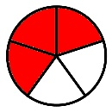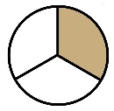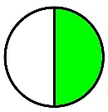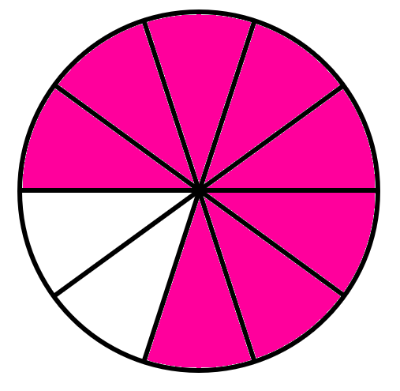  B  3 3 2 2 3  5 4 7 6 8  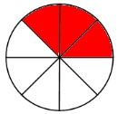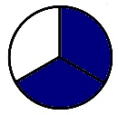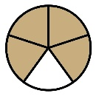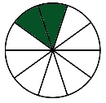 | A  8 = 1 + 2 9 = 2 + 1  6 6 4 4  12 = 4 + 0 12 = 1 + 2  3 3 10 10  5 = 2 + 1  2 2  B  7 = 1 + 3 9 = 4 + 1  4 4 2 2  13 = 2 + 3 7 = 1 + 1  5 5 6 6  10 = 3 + 1  3 3

Ceinture rouge | Ceinture marron
A 2,3 / 5,89 / 2,301 / 0,69 / 0,7  0,05 / 85,246 / 2,78 / 63,2 / 64,12  B 5,86 / 3,256 / 78,5 / 0,52 / 1,745  0,79 / 0,052 / 3,69 / 0,8 / 2,41 | A 8,76 / 0,3 / 4,052 / 13,05 / 1,16  5,62 < 5,7 4,158 > 4,099  3,56 = 3,560 0,8 < 0,81  12,47> 12  B 0,13 / 4,3 / 12,134 / 8,063 / 6,09  4,15 < 4,2 4 = 4,00  1,456 > 1,44 7,08 < 7,12  12,47> 12

Ceinture grise | Ceinture noire
A quatre unités et sept dixièmes  trois unités et cinquante-six centièmes  sept dixièmes  huit unités et douze millièmes  cinq unités et soixante-trois centièmes  4 < 4,089 < 4,1 < 4,15  3,511 < 3,609 < 3,625 < 3,65  48 < 48,7 < 48,704 < 48,715  1,78 < 13,4 < 13,56 < 132,4  51,069 < 51,4 < 51,48 < 51,52  B treize unités et cinq dixièmes  quatre unités et huit centièmes  quatre dixièmes  quatre-vingt-cinq millièmes  vingt-et-une unités et deux-cent- quarante-sept millièmes  1,9 > 1,836 > 1,78 > 1,45  5,18 > 5,069 > 5,06 > 5  3,654 > 3,506 > 3,47 > 3,2  0,986 > 0,81 > 0,8 > 0,475  51,52 > 51,48 > 51,4 > 51,069 | A  4 < 4,7 < 5  39 < 39,8 < 40  1 < 1,9 < 2  0,4 < 0,47 < 0,5  5,8 < 5,89 < 5,9  B  5,4 < 5,47 < 5,5  0,9 < 0,98 < 1  1 < 1,02 < 1,1  0,8 < 0,807 < 0,81  6,32 < 6,325 < 6,33

